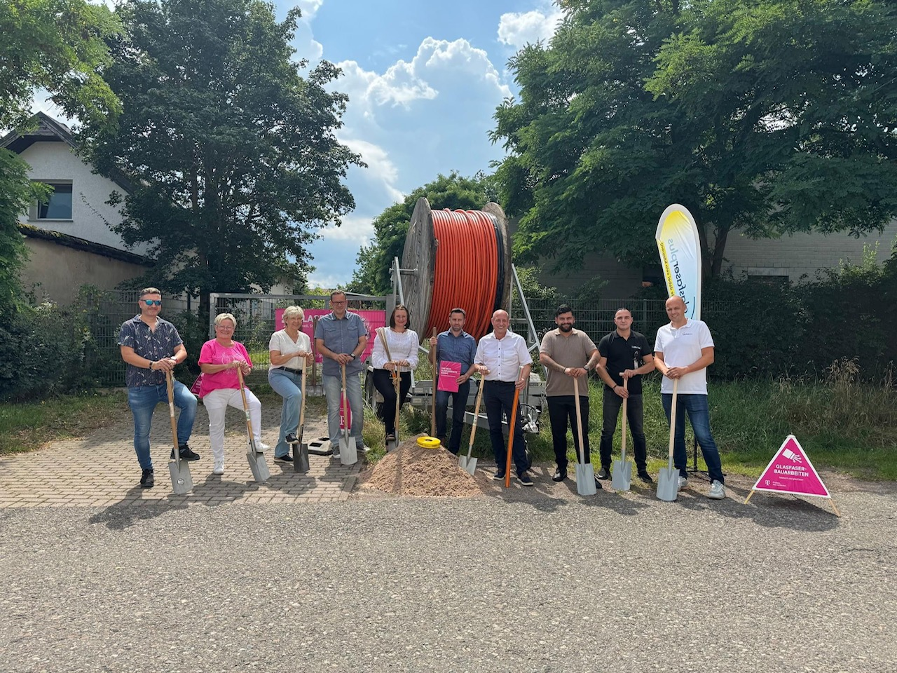

Bildunterschrift Ohrdruf:

Markus Pitters, Gebietsmanager Glasfaser bei der Telekom (5.v.r.), Bürgermeister Stefan Schambach (4.v.r.), Patrick Schreiber, Rollout-Manager bei GlasfaserPlus (1.v.r)

Copyright: Markus Pitters, Telekom